**受访人：**

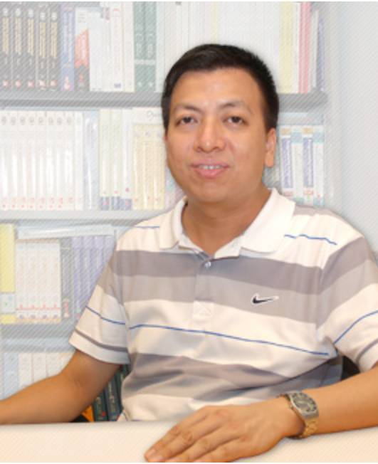

**Dr. T.W.Chim**

**Lecturer, Department of Computer Science**

**研究方向：Network Security and Cryptography, Mobile Technologies and Applications**

**教育经历&工作经历：**

**BEng(EE) 工程学士（电子电器） 1999-2002 --HKU**

**MPhil, Networking 研究型硕士，互联网 2002-2004 --HKU**

**Ph.D., Computer Science 博士， 计算机科学 2008-2011 --HKU （兼任Tutor 辅导员）**

**Instructor 教员 2012至今 --HKU**

**Q: 您认为如果立志要成为一名教授，那么本科阶段需要做什么积累？**

Well，如果是这样，那么你在本科阶段努力为成为优秀课题组里的一名博士，而你本科阶段只需要做一件事，就是大量积累研究经验：努力学习，课余找到适合自己的课题组做RA，产出并发表大量高质量论文，相对而言，GPA重要但不是核心指标。

**Q: 在研究生阶段，科技公司的研究岗的实习/工作经验会对申请教职有帮助吗？**

很有帮助，对于我们而言，业内相关实习和高校课题组的经历是差不多等价的，只是后者的性价比会稍高一点点。

**Q: 在香港申请教职，与在大陆和欧美国家申请教职有什么区别吗？**

我认为大部分流程和申请指标都是一样的，一直到之后的工作内容和安排。但是相比之下，在香港申请教职的难度很高。大陆高校可能会招没有读博后的博士，在香港这是几乎根本不可能的事。另外，我不推荐你规划博后一毕业就申请香港教职。现在在港大，我们几乎不招这种“freshman”，大部分教授都是从各个大学挖来的教授副教授。比如说，我的很多同事都是内地人，清华教职出身。

**Q: 你觉得什么样的人适合在香港当大学教授呢？**

这个问题实在比较难回答。我认为，你在本科阶段配合教授做一些研究工作，如当RA，如果你发现你自己喜欢这样的工作并投入其中，那么教职不失为你的一个好选择。

**Q: 那么，什么性格比较适合这个岗位呢？**

“Self-motivated”。到了这个阶段就不可能有“Group Project”了,所有研究都需要独立自主进行。成为一个好的教授，你需要是一个“independent”的researcher。自主科研能力当然是从科研实践中培养出来的，但也需要你做任何事都有强大的内驱力。